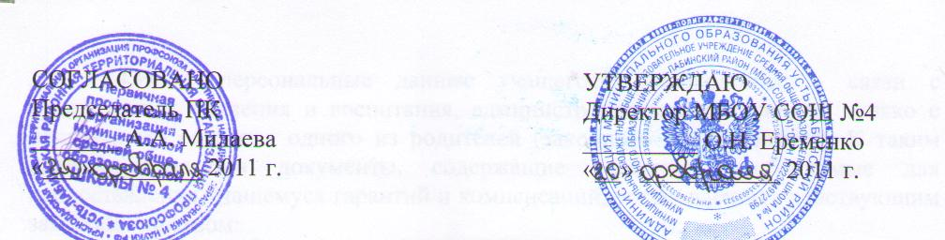
Перечень сведений конфиденциального характера в муниципальном бюджетном общеобразовательном учреждении средней общеобразовательной школе №4 муниципального образования Усть-Лабинский район

В настоящем Перечне предусматриваются категории сведений, представляющих конфиденциальную информацию (персональные данные) учащихся МБОУ СОШ №4, разглашение которых может нанести материальный, моральный или иной ущерб интересам МБОУ СОШ №4.
Ответственные за защиту, хранение, обработку и передачу персональных данных учащихся МБОУ СОШ №4 несут персональную ответственность за правильность определения сведений, составляющих персональные данные. При этом они должны руководствоваться Указом Президента РФ от 06.03.1997 № 188 «Об утверждении перечня сведений конфиденциального характера».

№ п/п | Перечень сведений | Срок действия
1 | Персональные данные об обучающихся
1.1. | Персональные данные обучающегося. | постоянно
1.2. | Персональные данные родителей (законных представителей). | постоянно
1.3. | Сведения, необходимые для предоставления обучающемуся гарантий и компенсаций, установленных действующим законодательством. | постоянно
2. | Персональные данные о детях, оставшихся без попечения родителей
2.1. | Персональные данные детей, оставшихся без попечения родителей. | постоянно

